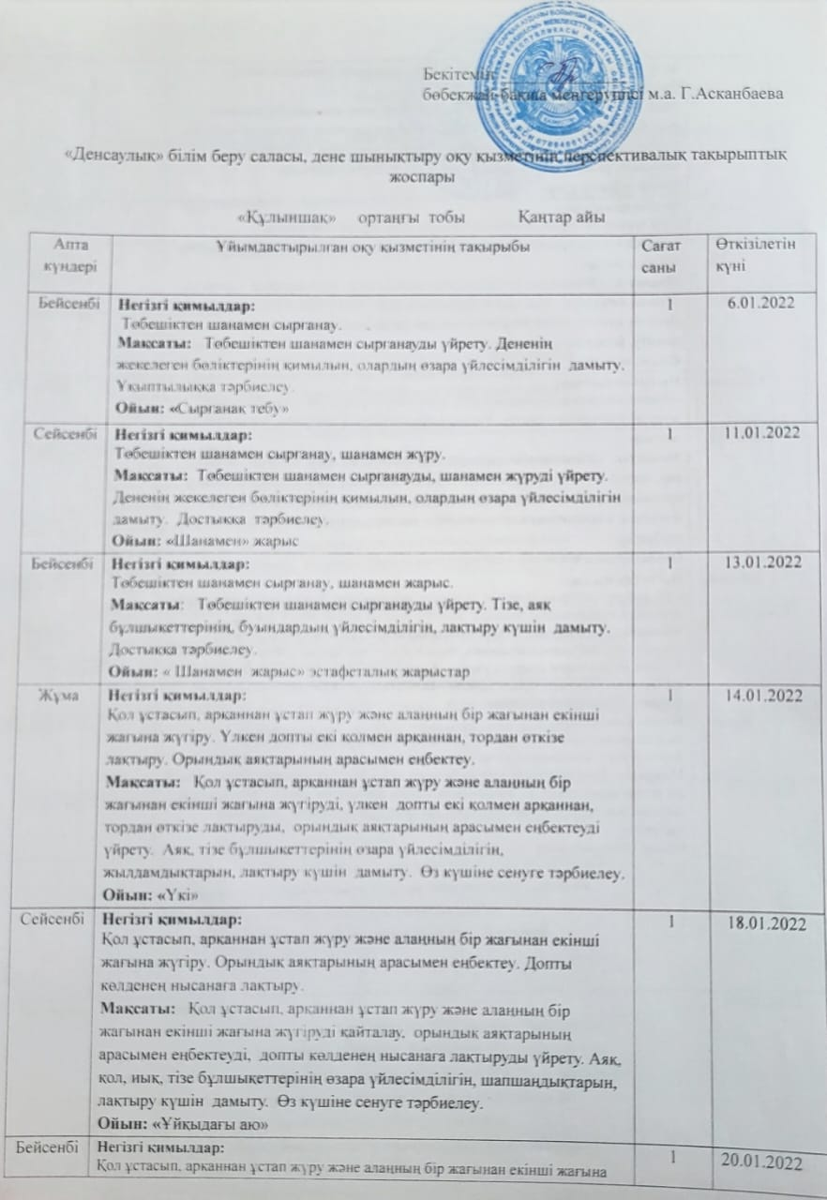
Бейсенбі | Негізгі қимылдар:  Қол ұстасып, арқаннан ұстап жүру және алаңның бір жағынан екінші жағына жүгіру. Допты көлденең нысанаға лақтыру. Бөрененің (гимнастикалық орындық) үстімен еңбектеу.  Мақсаты: Қол ұстасып, арқаннан ұстап жүру және алаңның бір жағынан екінші жағына жүгіруді бекіту, допты көлденең нысанаға лақтыруды қайталау, бөрененің үстімен еңбектеуді үйрету. Дененің жекелеген бөліктерінің қимылын, үйлесімділігін дамыту. Өз күшіне сенуге тәрбиелеу.  Ойын: «Допты қуала» | 1 | 20.01.2022
Жұма | Негізгі қимылдар:  «Жыланша» заттарды айналып өтіп жүру және жүгіру. Бөрененің (гимнастикалық орындық) үстімен еңбектеу. Еңіс тақтай бойымен жүруде тепе-теңдікті сақтау.  Мақсаты: «Жыланша» заттарды айналып өтіп жүру және жүгіруді, бөрененің үстімен еңбектеуді, еңіс тақтай бойымен жүруде тепе-теңдікті сақтауды үйрету. Дененің жекелеген бөліктерінің қимылын, олардың өзара үйлесімділігін дамыту. Батыл болуға тәрбиелеу.  Ойын: «Сағат» | 1 | 21.01.2022
Сейсенбі | Негізгі қимылдар:  «Жыланша» заттарды айналып өтіп жүру және жүгіру. Еңіс тақтай бойымен жүруде тепе-теңдікті сақтау. Үлкен допты екі қолмен арқаннан, тордан өткізе лақтыру.  Мақсаты: «Жыланша» заттарды айналып өтіп жүру және жүгіруді қайталау, еңіс тақтай бойымен жүруде тепе-теңдікті сақтауды, үлкен допты екі қолмен арқаннан, тордан өткізе лақтыруды үйрету. Дененің жекелеген бөліктерінің қимылын, олардың өзара үйлесімділігін, лақтыру күшін дамыту. Батыл болуға тәрбиелеу.  Ойын: «Допты ұста» | 1 | 25.01.2022
Бейсенбі | Негізгі қимылдар:  «Жыланша» заттарды айналып өтіп жүру және жүгіру. Үлкен допты екі қолмен арқаннан, тордан өткізе лақтыру. Биіктігі 5-10 см заттан жерге секіру.  Мақсаты: «Жыланша» заттарды айналып өтіп жүру және жүгіруді бекіту, үлкен допты екі қолмен арқаннан, тордан өткізе лақтыруды қайталау, биіктігі 5-10 см заттан жерге секіруді үйрету. Жылдамдық, шапшаңдық, төзімділік қабілеттерін, лақтыру күшін дамыту. Батыл болуға тәрбиелеу.  Ойын: «Мысық пен тышқан» | 1 | 27.01.2022
Жұма | Негізгі қимылдар:  Нық қадаммен алға жүру және түрлі бағытта жүгіру. Биіктігі 5-10 см заттан жерге секіру. Көлденең нысанаға лақтыру.  Мақсаты: Нық қадаммен алға жүру және түрлі бағытта жүгіруді, биіктігі 5-10 см заттан жерге секіруді, көлденең нысанаға лақтыруды үйрету. Жылдамдық, шапшаңдық, төзімділік қабілеттерін, лақтыру күшін дамыту. Достыққа тәрбиелеу.  Ойын: «Ине, жіп және түйіншек» | 1 | 28.01.2022

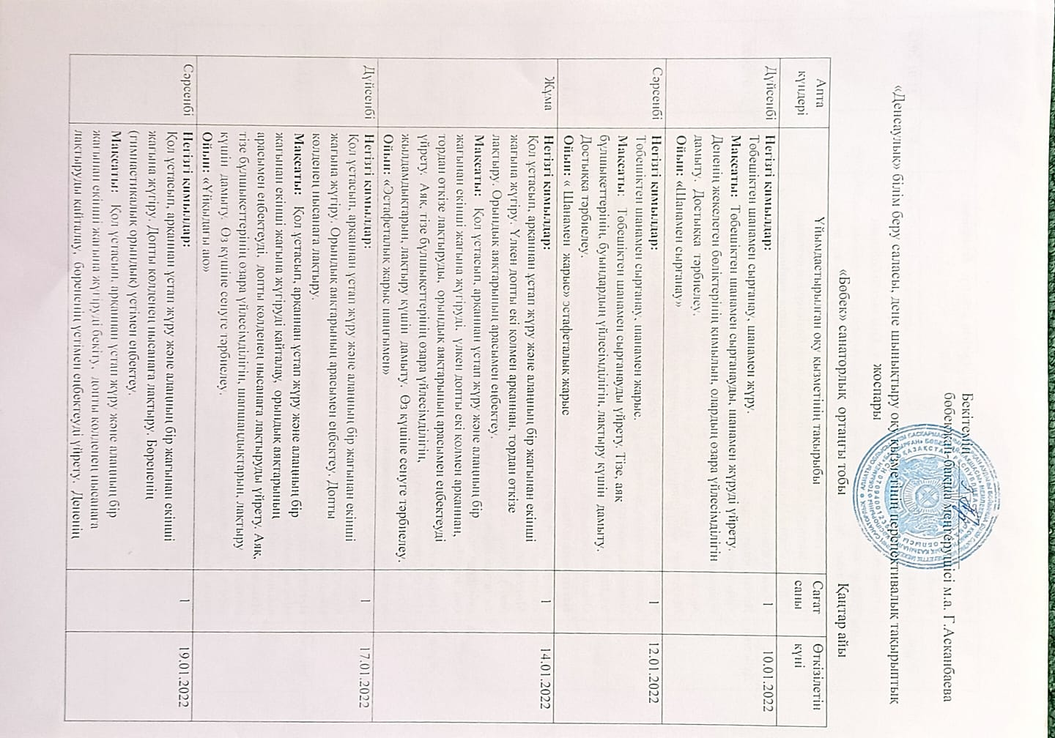
Жұма | Негізгі қимылдар:  «Жыланша» заттарды айналып өтіп жүру және жүгіру. Бөрененің (гимнастикалық орындық) үстімен еңбектеу. Еңіс тақтай бойымен жүруде тепе-теңдікті сақтау.  Мақсаты: «Жыланша» заттарды айналып өтіп жүру және жүгіруді, бөрененің үстімен еңбектеуді, еңіс тақтай бойымен жүруде тепе-теңдікті сақтауды үйрету. Дененің жекелеген бөліктерінің қимылын, олардың өзара үйлесімділігін дамыту. Ұқыптылыққа тәрбиелеу.  Ойын: «Желкөбік» | 1 | 21.01.2022
Дүйсенбі | Негізгі қимылдар:  «Жыланша» заттарды айналып өтіп жүру және жүгіру. Еңіс тақтай бойымен жүруде тепе-теңдікті сақтау. Допты екі қолмен жоғарыға лақтыру.  Мақсаты: «Жыланша» заттарды айналып өтіп жүру және жүгіруді қайталау, еңіс тақтай бойымен жүруде тепе-теңдікті сақтауды, допты екі қолмен жоғарыға лақтыруды үйрету. Дененің жекелеген бөліктерінің қимылын, олардың өзара үйлесімділігін, лақтыру күшін дамыту. Ұқыптылыққа тәрбиелеу.  Ойын: «Допты ұста» | 1 | 24.01.2022
Сәрсенбі | Негізгі қимылдар:  «Жыланша» заттарды айналып өтіп жүру және жүгіру. Допты екі қолмен жоғарыға лақтыру. Биіктігі 5-10 см заттан жерге секіру.  Мақсаты: «Жыланша» заттарды айналып өтіп жүру және жүгіруді бекіту, допты екі қолмен жоғарыға лақтыруды қайталау, биіктігі 5-10 см заттан жерге секіруді үйрету. Жылдамдық, шапшаңдық, төзімділік қабілеттерін, лақтыру күшін дамыту. Ұқыптылыққа тәрбиелеу.  Ойын: «Мысық пен тышқан» | 1 | 26.01.2022
Жұма | Негізгі қимылдар:  Нық қадаммен алға жүру және түрлі бағытта жүгіру. Биіктігі 5-10 см заттан жерге секіру. Көлденең нысанаға лақтыру.  Мақсаты: Нық қадаммен алға жүру және түрлі бағытта жүгіруді, биіктігі 5-10 см заттан жерге секіруді, көлденең нысанаға лақтыруды үйрету. Жылдамдық, шапшаңдық, төзімділік қабілеттерін, лақтыру күшін дамыту. Достыққа тәрбиелеу.  Ойын: «Ине, жіп және түйіншек» | 1 | 28.01.2022
Дүйсенбі | Негізгі қимылдар:  Нық қадаммен алға жүру және түрлі бағытта жүгіру. Көлденең нысанаға лақтыру. Бір аяқтан бір аяққа секіру.  Мақсаты: Нық қадаммен алға жүру және түрлі бағытта жүгіруді қайталау, көлденең нысанаға лақтыруды, бір аяқтан бір аяққа секіруді үйрету. Жылдамдық, шапшаңдық, төзімділік қабілеттерін, лақтыру күшін дамыту. Достыққа тәрбиелеу.  Ойын: «Байге эстафеталық жарыс» | 1 | 31.01.2022

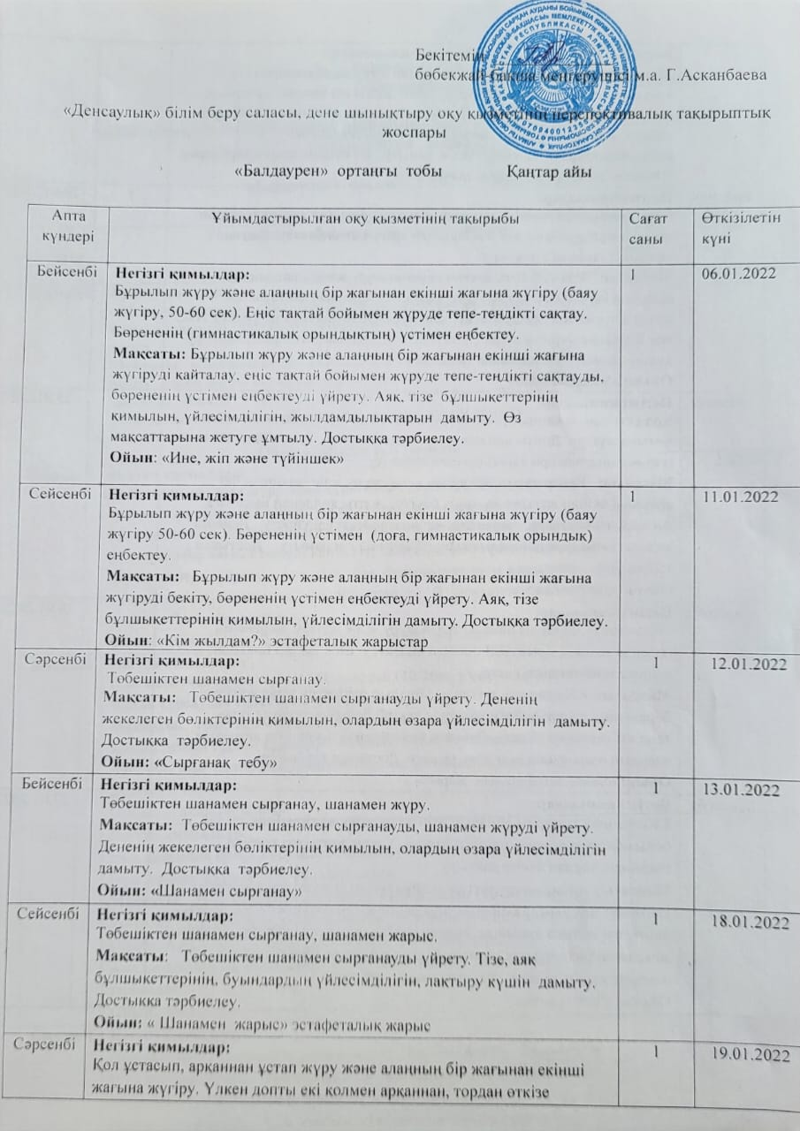
Сәрсенбі | Негізгі қимылдар:  Қол ұстасып, арқаннан ұстап жүру және алаңның бір жағынан екінші жағына жүгіру. Үлкен допты екі қолмен арқаннан, тордан өткізе лақтыру. Орындық аяқтарының арасымен еңбектеу.  Мақсаты: Қол ұстасып, арқаннан ұстап жүру және алаңның бір жағынан екінші жағына жүгіруді, үлкен допты екі қолмен арқаннан, тордан өткізе лақтыруды, орындық аяқтарының арасымен еңбектеуді үйрету. Аяқ, тізе бұлшықеттерінің өзара үйлесімділігін, жылдамдықтарын, лақтыру күшін дамыту. Өз күшіне сенуге тәрбиелеу.  Ойын: «Эстафеталық жарыс шаңғымен» | 1 | 19.01.2022
Бейсенбі | Негізгі қимылдар:  Қол ұстасып, арқаннан ұстап жүру және алаңның бір жағынан екінші жағына жүгіру. Орындық аяқтарының арасымен еңбектеу. Допты көлденең нысанаға лақтыру.  Мақсаты: Қол ұстасып, арқаннан ұстап жүру және алаңның бір жағынан екінші жағына жүгіруді қайталау, орындық аяқтарының арасымен еңбектеуді, допты көлденең нысанаға лақтыруды үйрету. Аяқ, тізе бұлшықеттерінің өзара үйлесімділігін, шапшаңдықтарын, лақтыру күшін дамыту. Ұқыпьлыққа тәрбиелеу.  Ойын: «Ұйқыдағы аю» | 1 | 20.01.2022
Сейсенбі | Негізгі қимылдар:  Қол ұстасып, арқаннан ұстап жүру және алаңның бір жағынан екінші жағына жүгіру. Допты көлденең нысанаға лақтыру. Бөрененің (гимнастикалық орындық) үстімен еңбектеу.  Мақсаты: Қол ұстасып, арқаннан ұстап жүру және алаңның бір жағынан екінші жағына жүгіруді бекіту, допты көлденең нысанаға лақтыруды қайталау, бөрененің үстімен еңбектеуді үйрету. Дененің жекелеген бөліктерінің қимылын, үйлесімділігін дамыту. Достыққа тәрбиелеу.  Ойын: «Допты қуала» | 1 | 25.01.2022
Сәрсенбі | Негізгі қимылдар:  «Жыланша» заттарды айналып өтіп жүру және жүгіру. Бөрененің (гимнастикалық орындық) үстімен еңбектеу. Еңіс тақтай бойымен жүруде тепе-теңдікті сақтау.  Мақсаты: «Жыланша» заттарды айналып өтіп жүру және жүгіруді, бөрененің үстімен еңбектеуді, еңіс тақтай бойымен жүруде тепе-теңдікті сақтауды үйрету. Дененің жекелеген бөліктерінің қимылын, олардың өзара үйлесімділігін дамыту. Достыққа тәрбиелеу.  Ойын: «Байге эстафеталық жарыс» | 1 | 26.01.2022
Бейсенбі | Негізгі қимылдар:  «Жыланша» заттарды айналып өтіп жүру және жүгіру. Еңіс тақтай бойымен жүруде тепе-теңдікті сақтау. Үлкен допты екі қолмен арқаннан, тордан өткізе лақтыру.  Мақсаты: «Жыланша» заттарды айналып өтіп жүру және жүгіруді қайталау, еңіс тақтай бойымен жүруде тепе-теңдікті сақтауды, үлкен допты екі қолмен арқаннан, тордан өткізе лақтыруды үйрету. Дененің жекелеген бөліктерінің қимылын, олардың өзара үйлесімділігін, лақтыру күшін дамыту. Ұқыптылыққа тәрбиелеу.  Ойын: «Допты ұста» | 1 | 27.01.2022

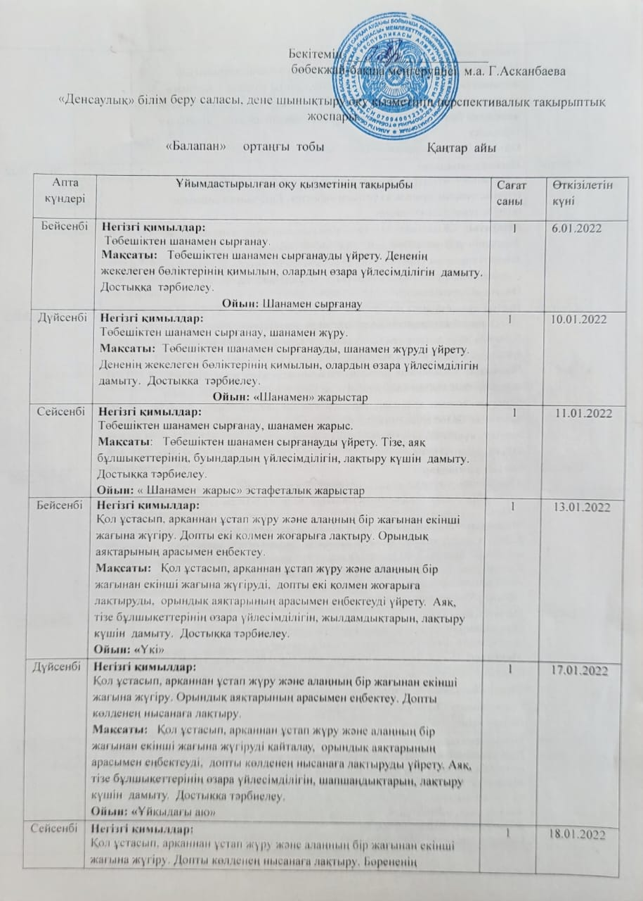
Сейсенбі | Негізгі қимылдар:  Қол ұстасып, арқаннан ұстап жүру және алаңның бір жағынан екінші жағына жүгіру. Допты көлденең нысанаға лақтыру. Бөрененің (гимнастикалық орындық) үстімен еңбектеу.  Мақсаты: Қол ұстасып, арқаннан ұстап жүру және алаңның бір жағынан екінші жағына жүгіруді бекіту, допты көлденең нысанаға лақтыруды қайталау, бөрененің үстімен еңбектеуді үйрету. Дененің жекелеген бөліктерінің қимылын, үйлесімділігін дамыту. Достыққа тәрбиелеу.  Ойын: «Допты қуала» | 1 | 18.01.2022
Бейсенбі | Негізгі қимылдар:  «Жыланша» заттарды айналып өтіп жүру және жүгіру. Бөрененің (гимнастикалық орындық) үстімен еңбектеу. Еңіс тақтай бойымен жүруде тепе-теңдікті сақтау.  Мақсаты: «Жыланша» заттарды айналып өтіп жүру және жүгіруді, бөрененің үстімен еңбектеуді, еңіс тақтай бойымен жүруде тепе-теңдікті сақтауды үйрету. Дененің жекелеген бөліктерінің қимылын, олардың өзара үйлесімділігін дамыту. Икемділікке тәрбиелеу.  Ойын: «Желкөбік» | 1 | 20.01.2022
Дүйсенбі | Негізгі қимылдар:  «Жыланша» заттарды айналып өтіп жүру және жүгіру. Еңіс тақтай бойымен жүруде тепе-теңдікті сақтау. Үлкен допты екі қолмен арқаннан, тордан өткізе лақтыру.  Мақсаты: «Жыланша» заттарды айналып өтіп жүру және жүгіруді қайталау, еңіс тақтай бойымен жүруде тепе-теңдікті сақтауды, үлкен допты екі қолмен арқаннан, тордан өткізе лақтыруды үйрету. Дененің жекелеген бөліктерінің қимылын, олардың өзара үйлесімділігін, лақтыру күшін дамыту. Икемділікке тәрбиелеу.  Ойын: «Допты ұста» | 1 | 24.01.2022
Сейсенбі | Негізгі қимылдар:  «Жыланша» заттарды айналып өтіп жүру және жүгіру. Үлкен допты екі қолмен арқаннан, тордан өткізе лақтыру. Биіктігі 5-10 см заттан жерге секіру.  Мақсаты: «Жыланша» заттарды айналып өтіп жүру және жүгіруді бекіту, үлкен допты екі қолмен арқаннан, тордан өткізе лақтыруды қайталау, биіктігі 5-10 см заттан жерге секіруді үйрету. Жылдамдық, шапшаңдық, төзімділік қабілеттерін, лақтыру күшін дамыту. Икемділікке тәрбиелеу.  Ойын: «Мысық пен тышқан» | 1 | 25.01.2022
Бейсенбі | Негізгі қимылдар:  Нық қадаммен алға жүру және түрлі бағытта жүгіру. Биіктігі 5-10 см заттан жерге секіру. Көлденең нысанаға лақтыру.  Мақсаты: Нық қадаммен алға жүру және түрлі бағытта жүгіруді, биіктігі 5-10 см заттан жерге секіруді, көлденең нысанаға лақтыруды үйрету. Жылдамдық, шапшаңдық, төзімділік қабілеттерін, лақтыру күшін дамыту. Батылдыққа тәрбиелеу.  Ойын: «Ине, жіп және түйіншек» | 1 | 27.01.2022
Дүйсенбі | Негізгі қимылдар:  Нық қадаммен алға жүру және түрлі бағытта жүгіру. Көлденең нысанаға лақтыру. Бір аяқтан бір аяққа секіру.  Мақсаты: Нық қадаммен алға жүру және түрлі бағытта жүгіруді, көлденең нысанаға лақтыруды, бір аяқтан бір аяққа секіруді үйрету. Жылдамдық, шапшаңдық, төзімділік қабілеттерін, лақтыру күшін дамыту. Батылдыққа тәрбиелеу.  Ойын: «Аңшылар мен қояндар» | 1 | 31.01.2022

